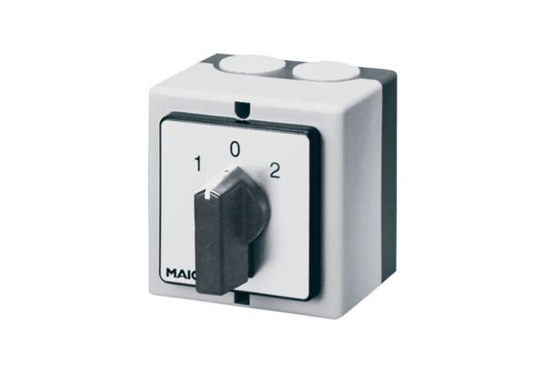Inverseur de polarité P 2Unité de conditionnement : 1 pièceGamme: C
Numéro de référence : 0157.0106Fabricant : MAICO

